1. A: 직업이 무엇입니까?

B: (____2___) 입니다.

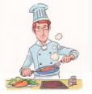

1.학생

2.요리사

3.기자

4.경찰

1. A : 직업이 무엇입니까?

B: (___3__)입니다.



1.학생

2. 기자

3. 의사

4. 선생님

1. A: 직업이 무엇입니까?

B: (__2__)입니다.

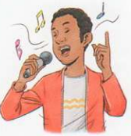

1.기자

2.가수

3.선생님

4.학생

1. A : 직업이 무엇입니까?

B : (_____1____)입니다.

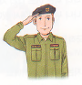

1.군인

2.회사원

3.학생

4.경찰

5.A : 어느 나라 사람이에요?

B : (__3__)사람이에요.



1.프랑스

2.호주

3.미국

4.일본

1. A : 어느 나라 사람이에요?

B : (____1____)사람이에요.

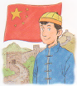

1.중국

2.독일

3.프랑스

4. 호주

1. A : 어느 나라 사람이에요?

B : (_____2____)사람이에요.

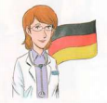

1.호주

2.독일

3.영국

4.스위스

1. 어느 나라 사람입니까?



1.한국

2.미국

3.일본

4.중국

1. A: 이 거는 뭐예요?

B: (___4___)예요 /이에요.

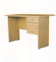

1.의자

2.가방

3.창문

4.책상

1. A : 이 거는 뭐예요?

B : (____2__)예요/이에요.

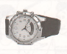

1.의자

2.시계

3.책상

4.창문

1. A : 이 거는 뭐예요?

B : (__2____)예요/이에요.

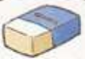

1.시계

2. 지우개

3.책상

4. 의자

1. A : 이 거는 뭐예요?

B : (___3___)예요/이에요.

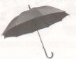

1.의자

2.시계

3.우산

4.책상

1. A : 지금 뭐 해요?

B : 커피를(__1___).

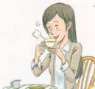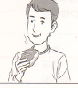

1.마셔요

2.먹어요

3.만나요

4.배워요

1. A : 지금 뭐 해요?

B : 빵을 (_____).



1. 만나요

2. 마셔요

3. 먹어요

4.배워요

1. A : 지금 뭐 해요?

B : (___2__)에서 사과를 사요.

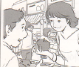

1. 도서관

2.시장

3.회사

4.공원

1. A : 지금 뭐 해요?

B : (___3__)에서 옷을 사요.

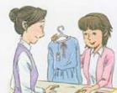

1.도서관

2.회사

3.시장

4. 공원

1. A : 지금 뭐 해요?

B : (___3__)에서 일해요



1.도서관

2.학교

3.회사

4.공원

1. A : 지금 뭐 해요?

B : 태권도를 ( 1 ).

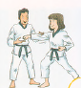

1.배워요

2.먹어요

3.만나요

4. 마셔요

1. A : 지금 뭐 해요?

B :신문을(___2__).

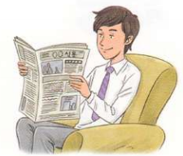

1.먹어요

2.읽어요

3.만나요

4.자요

1. A : 지금 뭐 해요?

B : (__2___)에서 운동 해요

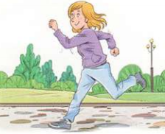

1. 회사

2.공원

3.도서관

4.학교

21. A : (___1__) 한국어로 뭐예요?

B : (___1__)는 지도예에요.

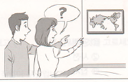

1.저거 – 저거

2.저거 – 이거

3.저거 – 이거

4.저거 – 그거

1. A : (___1__) 한국어로 뭐예요?

B : (__1___)는 모자예요.

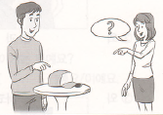

1. 저거 – 이거
2. 저거 – 저거
3. 이거 – 그거
4. 이거 – 이거
5. A : (__1___) 한국어로 뭐예요?

B : (__1___)는 의자예요.

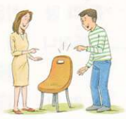

1. 이거 – 이거
2. 저거 – 이거
3. 저거 – 저거
4. 그거 – 이거
5. A : (__1___) 한국어로 뭐예요?

B : (__1___)는 가방이에요.

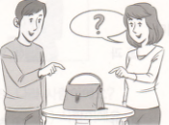

1.저거 – 이거

2.저거 – 저거

3.이거 – 이거

3.그거 – 이거

1. 캐롤(__3_) 몽골 사람입니다.

1.와

2.는

3.은

4.하고

1. 나오미(__1_) 회사원입니다.

1.는

2.와

3.은

4.하고

27.줄리앙(___3__) 프랑스 사람입니다.

1.는

2.과

3.은

4.하고

1. 아키라(__2__) 회사원입니다.

1.은

2.는

3.과

4.하고

1. 이 거는 컴퓨터 (__2____)?

1.가아닙니다

2.입니까

3.입니다

4.이에요

30.책(__1__) 없어요.

1.이

2.와

3.가

4.하고

1. 자(_3___) 있어요?

1.와

2.이

3.가

4.하고

1. 저 거는 공책(_1__) 아닙니다.

1.이

2.과

3.가

4.하고

1. 마리코는 커피숍( 3 ) 친구를 만나요.

1에

2.와

3.에서

4.하고

1. 볼펜(__1_) 연필 좀 주세요.

1.하고

2.와

3.은

4.는

1. 이 거는 안경(_3__) 아닙니다.

1.하고

2.가

3.이

4.은

1. 이 거는 휴대폰(_1__) 아닙니다.

1.이

2.가

3.하고

4.는

|  |
| --- |
| A: 우산이 있어요?  B: 아니요, (___1__). |

36.

1.없어요

2.있어요

3. 아니에요

4.아닙니다

|  |
| --- |
| A: 이 거는 뭐예요?  B: 가방(__2____). |

37.

1.있어요

2.이에요

3.입니까?

4.은

38.

|  |
| --- |
| A : 이 거는 책입니까?  B : 아니요, 이거는 (__1___). |

1. 책이아닙니다

2.책입니다

3.책입니까?

4.책이있어요

1. 의자(__3_) 책상이있어요.

1.가

2.과

3.와

4.이

|  |
| --- |
| A :이 거는 지우개예요?  B : 아니요, (___3__). |

40.

.

1.지우개입니다.

2.지우개입니까?

3.지우개가 아닙니다

4.지우개가 있어요

1. 켈리(__3_) 중국사람 (__3__) 아니에요.

1.은 – 와

2.하고 – 이

3.는 – 이

4.는 – 가

1. 필통(__1__) 지우개(__1___) 있어요.

1.과 - 가

2.은–이

3.과- 이

4.하고 – 은

1. 민수(__3__) 준석(__3__) 한국 사람이에요.

1.와 – 을

2.과 – 가

3.하고–은

4.하고 – 과

1. 저 거는 연필(______1______)

1.이 아닙니다

2.이있어요

3.연필을 사요

4. 가 아니에요

45.

|  |
| --- |
| A : 이 거는 사전입니까?  B : 아니요, 이거는 (__1__). |

1.사전이 아닙니다

2.사전있어요

3.사전입니다

4.사전없어요

|  |
| --- |
| A : 이 거는 지도입니까?  B : 네, 이거는 (__3__). |

1.지도가 있어요

2.지도가 아닙니다

3.지도입니다

4.지도입니까?

|  |
| --- |
| A: (__1__)이/가 뭐예요?  B : 스티븐이에요. |

1.이름

2.나라

3.직업

4.전화번호

|  |
| --- |
| A : 켈리씨는 (__1__)?  B : 네, 저는 호주사람이에요. |

1.호주 사람이에요

2.뭐예요

3.미국 사람이에요

4어느 나라 사람이에요

|  |
| --- |
| A : 지연씨는 학생이에요?  B :아니요, 지연씨는 (__2__).  주부예요. |

1.학생있어요

2.학생이 아니에요

3.학생이에요

4.학생예요

|  |
| --- |
| A : (__2___)이/가 뭐예요?  B : 기자예요. |

1.나라

2.직업

3.가수

4.전화번호

|  |
| --- |
| A : (__2__)이/가뭐예요?  B : 샤오밍이에요. |

1.나라

2.이름

3.직업

4.전화번호

|  |
| --- |
| A : 어느 (__2__) 사람이에요?  B : 미국 사람이에요. |

1.전화번호

2.나라

3.이름

4.직업

1. 스티븐은 태권도(_3_) 배워요.

1.을

2.은

3.를

4.이

1. 줄리앙은 회사(_2_) 가요.

1.에서

2.에

3.와

4.과

1. 여기(_1_) 서울 대학교입니다.

1.가

2.를

3.와

4.을

1. 가방은 의자밑(__3__) 있어요.

1.에서

2.가

3.에

4.을

1. 우산은 의자위 (_1_) 있어요.

1.에

2.는

3.을

4.에서

|  |
| --- |
| A : 지금 밥을 먹어요?  B : 아니요, (__1___). |

1.안 먹어요

2.시장에 안가요

3.밥이 아니에요

4.네,먹어요

|  |
| --- |
| A : 고기를 먹어요?  B : 아니요, (__2__). |

1.시장에 안 가요

2.안 먹어요

3.고기가 아니에요

4.없어요

|  |
| --- |
| A : 지금 뭐 해요?  B : 태권도를 (__1_). |

1.배워요

2.읽어요

3.사요

4.만나요

|  |
| --- |
| A : 지금 뭐 해요?  B : 도서관에서 책을 (__2__). |

1.배워요

2.읽어요

3.사요

4.만나요

1. A: 지금 뭐 해요?

B: 커피를 ( _3__ ).

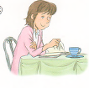

1.먹어요

2.만나요

3.마셔요

4.배워요

1. A : 지금 뭐 해요?

B : (__1__)에서 영화를 봐요.

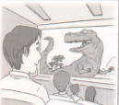

1.극장

2.시장

3.회사

4.도서관

1. A: 직업이 무엇입니까?

B: (__1__)입니다.



1.선생님

2.학생

3.기자

4.경찰

1. A: 직업이 무엇입니까?

B: (__1__) 입니다.



1.회사원

2.학생

3.기자

4.경찰

1. A: 직업이 무엇입니까?

B: (____)입니다.



1.기자

2.학생

3.기자

4.경찰

1. A : 어느 나라 사람이에요?

B: (___2___)사람이에요.



1.프랑스

2.호주

3.미국

4.일본

1. A : 어느 나라 사람이에요?

B : (___1___)사람이에요.



1.일본

2.미국

3.호주

4.중국

1. A : 어느 나라 사람이에요?

B : (__1__)사람이에요.



1.영국

2.미국

3.호주

4.중국

1. A : 어느 나라 사람이에요?

B : (__1__)사람이에요.



1.프랑스

2.미국

3.호주

4.중국

1. A: 이거는뭐예요?

B: ____________이에요/예요.



1.모자

2.냉장고

3.필통

4.텔레비전

1. A: 이 거는 뭐예요?

B: _______1___________이에요/예요.



1.연필

2.볼펜

3.사전

4.텔레비전

1. A: 이 거는 뭐예요?

B: _______1________이에요/예요.



1.공책

2.연필

3.사전

4.텔레비전

1. A: 이 거는 뭐예요?

B: ________1__________이에요/예요.



1.텔레비전

2.볼펜

3.사전

4.연필

1. A: 이 거는 뭐예요?

B: _______________이에요/예요.



1.연필

2.텔레비전

3.사전

4.볼펜

1. A: 이 거는 뭐예요?

B: _______1___________이에요/예요.



1.냉장고

2.모자

3.필통

4.텔레비전

1. A: 이 거는 뭐예요?

B: _______1___________이에요/예요.



1.필통

2.모자

3.냉장고

4.텔레비전

1. A: 이 거는 뭐예요?

B: ______1___________이에요/예요.



1.안경

2.모자

3.냉장고

4.텔레비전



1.책을 읽어요

2.공부해요

3.숙제를 해요

4.태권도를 배워요



1.공부해요

2.책을 읽어요

3.친구를 만나요

4.태권도를 배워요



1.책을 읽어요

2.커피를 마셔요

3.공부해요

4.태권도를 배워요



1.책을 읽어요

2.밥을 먹어요

3.공부해요

4.태권도를 배워요

1. A: 여기가 어디예요?

B: _______1________이에요/예요.



1.공원

2.집

3.도서관

4.학교

1. A: 여기가 어디예요?

B: ______1_________이에요/예요.



1.집

2.공원

3.도서관

4.학교

1. A: 여기가 어디예요?

B: _______3________이에요/예요.

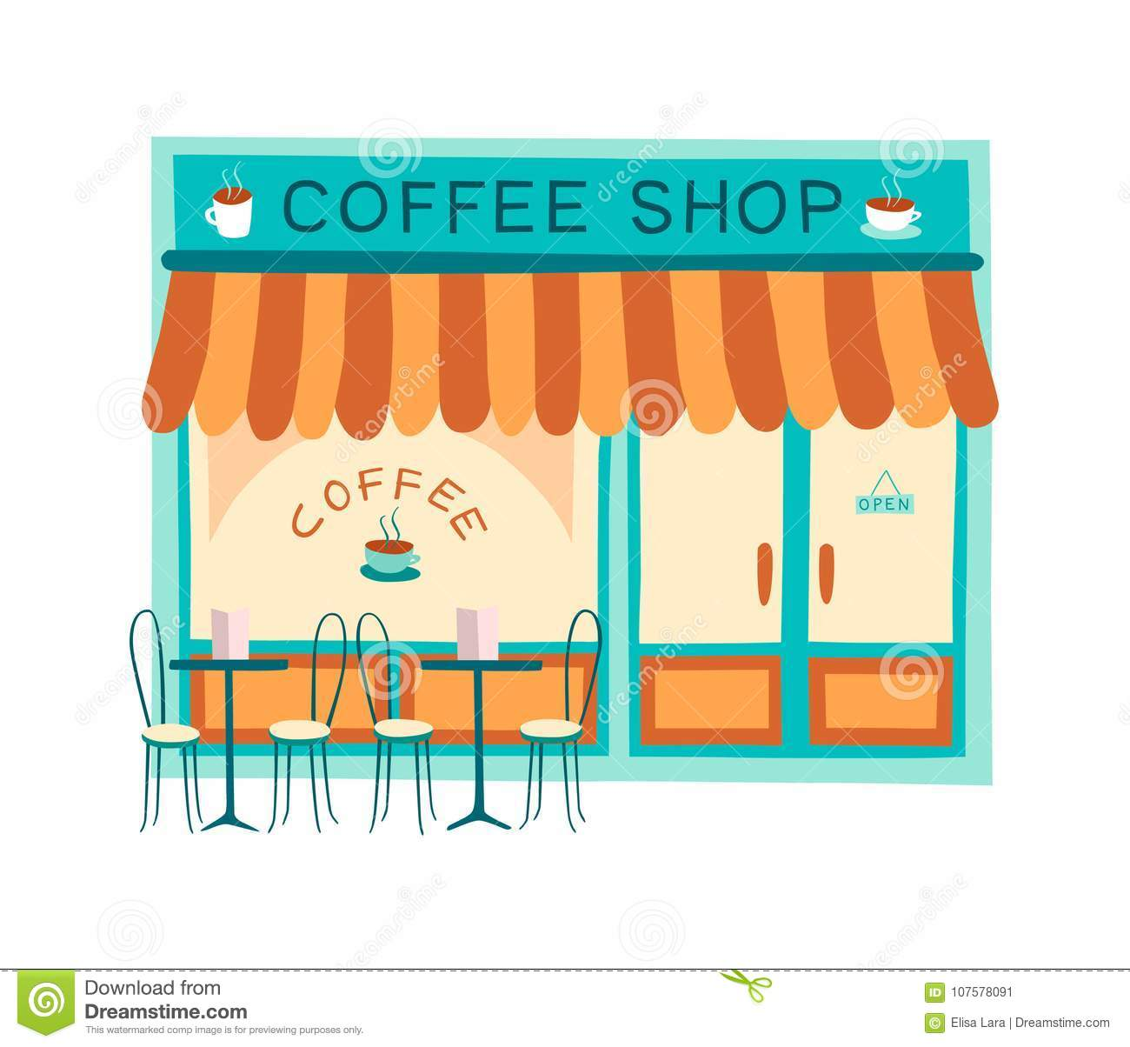

1.도서관

2.집

3.커피숍

4.학교

1. A: 여기가 어디예요?

B: ________1_______이에요/예요.

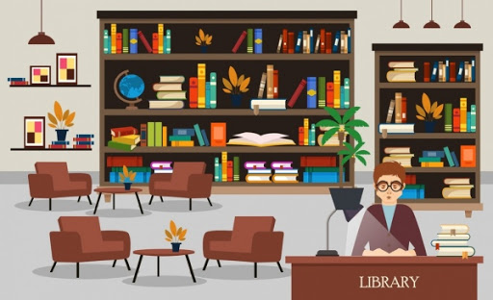

1도서관

2.집

3.커피숍

4.학교

1. A: 여기가 어디예요?

B: ______1_________이에요/예요.

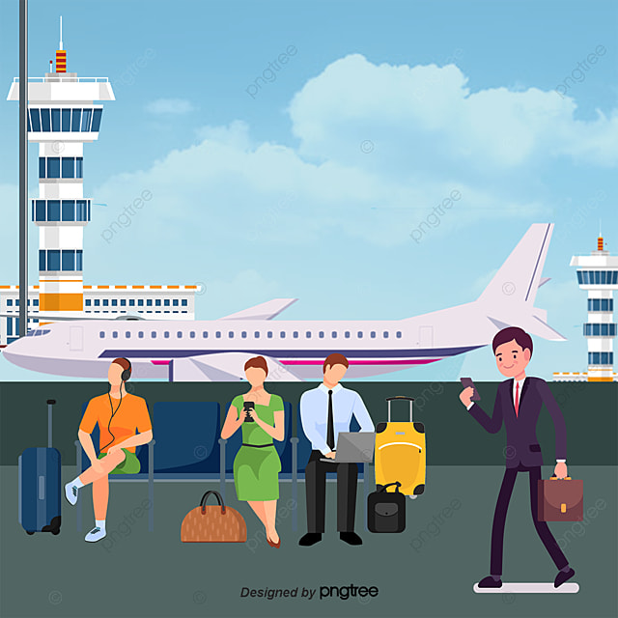

1.공항

2.집

3.도서관

4.학교

1. A: 여기가 어디예요?

B: ______3_________이에요/예요.

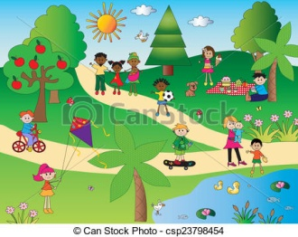

1.집

2.도서관

3.공원

4.학교

1. A: 여기가 어디예요?

B: ______1_________이에요/예요.

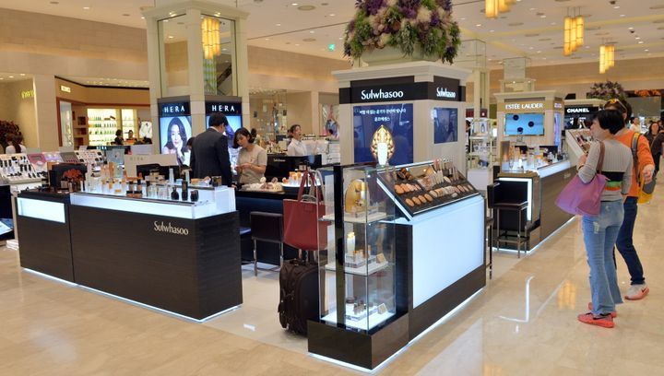

1. 백화점

2.집

3.도서관

4.학교

1. A: 여기가 어디예요?

B: ______2_________이에요/예요.

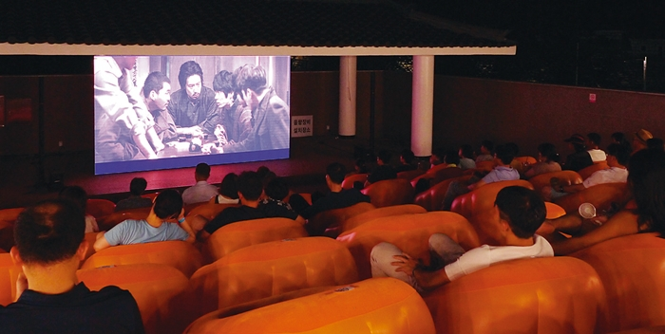

1.집

2.극장

3.공원

4.대학교

1. A: 여기가 어디예요?

B: ______1_________이에요/예요.



1.회사

2.백화점

3.극장

4.공원

1. A: 여기가 어디예요?

B: ______2_________이에요/예요.

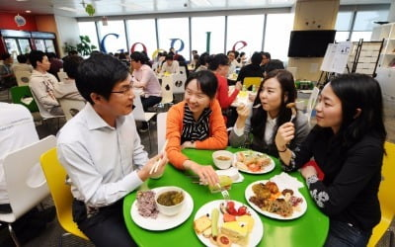

1.시장

2.식당

3.극장

4.공항

1. A: 여기가 어디예요?

B: _______1________이에요/예요.

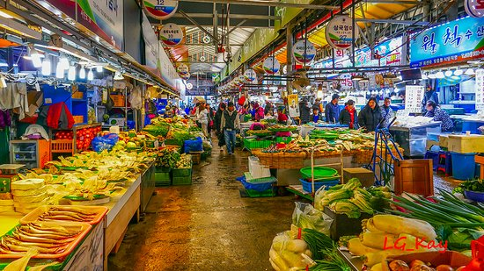

1.시장

2.식당

3.공원

4.학교

1. A: 여기가 어디예요?

B: ______4_________이에요/예요.



1.도서관

2.식당

3.공원

4.학교

1. A: 여기가 어디예요?

B: _______1________이에요/예요.

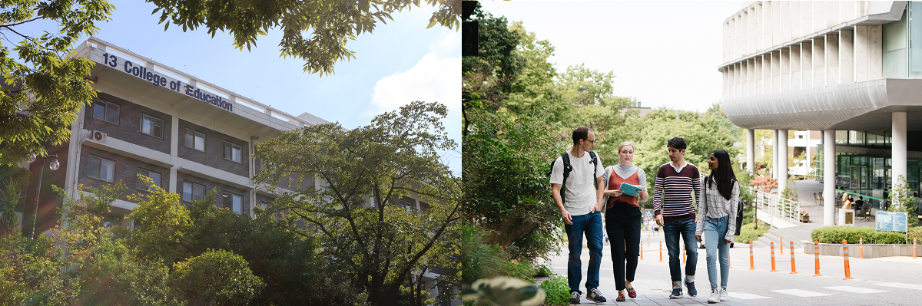

1.대학교

2.시장

3.집

4.커피숍

1. 가방이 어디에 있어요?

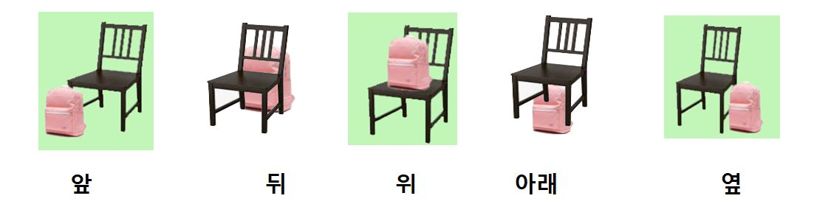

1.의자 뒤에 있어요

2.의자 옆에 있어요.

3.의자 앞에 있어요..

4.의자 위에 있어요.

1. 가방이 어디에 있어요?



1.의자 뒤에 있어요.

2.의자 옆에 있어요.

3.의자 앞에 있어요.

4.의자 위에 있어요.

1. 가방이 어디에 있어요?



1.의자 뒤에 있어요

2.의자 옆에 있어요.

3.의자 앞에 있어요.

4. 의자 위에 있어요..

1. 가방이 어디에 있어요?



1.의자 아래에 있어요.

2.의자 옆에 있어요.

3.의자 앞에 있어요.

4.의자 뒤에 있어요.

1. 가방이 어디에 있어요?



1.의자 앞에 있어요.

2.의자 뒤에 있어요.

3.의자 옆에 있어요.

4.의자 위에 있어요.

1. 남자 친구가 있어요?



1.네, 있어요.

2.아니요, 없어요.

3.네, 여기 있어요.

4.아니요, 안 와요.

1. 남자 친구가 있어요?

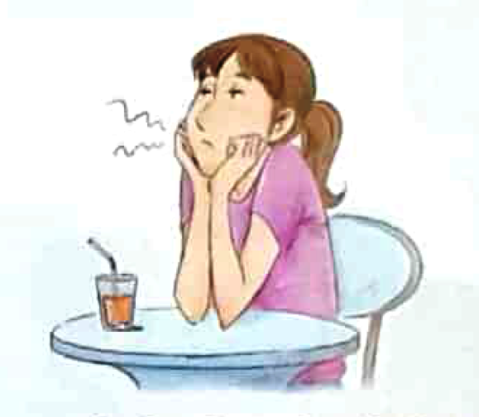

1.아니요, 없어요.

2.네, 있어요.

3.네, 여기 있어요.

4.아니요, 안 와요.

1. 우산이 있어요?

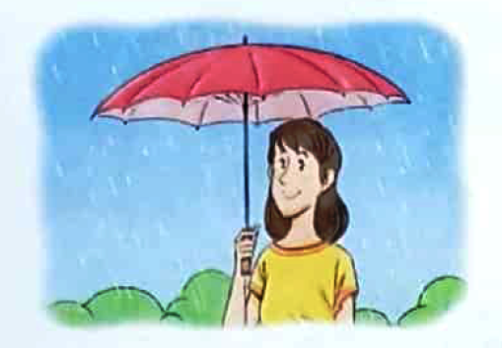

1.네, 있어요.

2.아니요, 없어요.

3.네, 여기 있어요.

4.아니요, 안 와요.

1. 우산이 있어요?

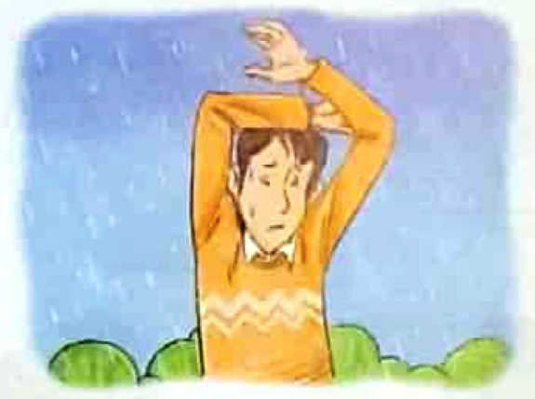

1.네, 여기 있어요.

2.아니요, 안 와요.

3.아니요, 없어요.

4.네, 있어요.

1. 어디에 가요?

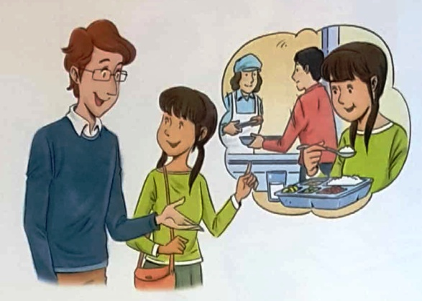

1.시장에 가요.

2.식당에 가요.

3.도서관에 가요.

4.극장에 가요.

1. 어디에 가요?

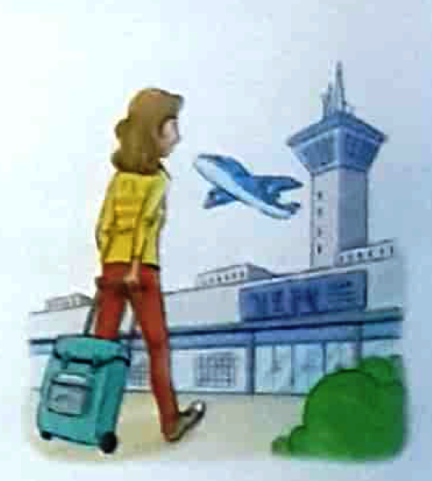

1.공항에 가요.

2.도서관에 가요.

3.시장에 가요.

4.극장에 가요.

1. 어디에 가요?

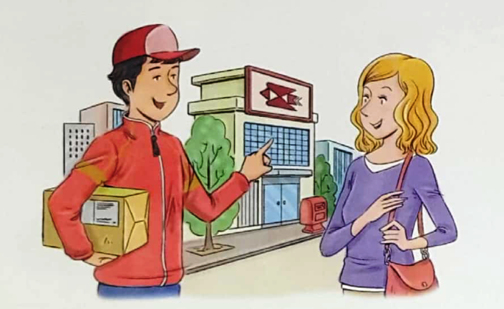

1.극장에 가요.

2.백화점에 가요

3.우체국에 가요.

4.시장에 가요.

.

1. 뭐 해요?

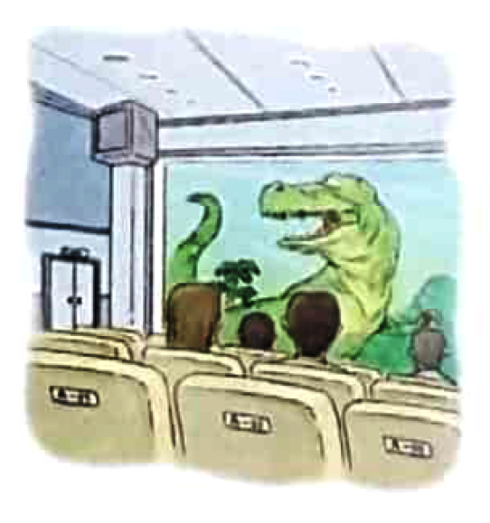

1.극장에서 영화를 봐요.

2.식당에서 밥을 먹어요.

3.회사에서 일해요.

4.도서관에서 책을 읽어요.

1. 뭐 해요?

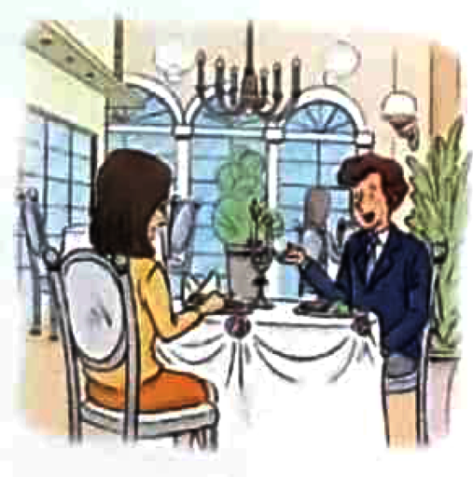

1.회사에서 일해요.

2. 식당에서 밥을 먹어요.

3. 극장에서 영화를 봐요.

4. 도서관에서 책을 읽어요.

1. 뭐 해요?

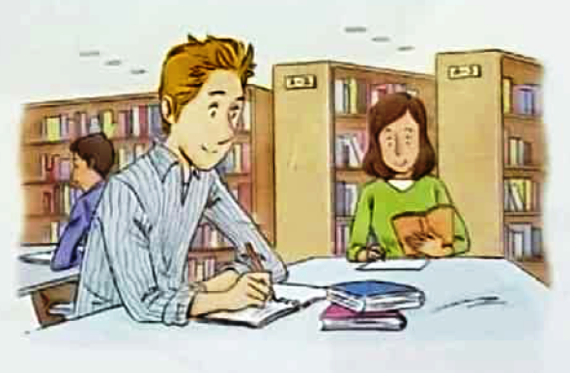

1.도서관에서 숙제를 해요.

2.식당에서 밥을 먹어요.

3. 극장에서 영화를 봐요.

4.회사에서 일해요.

1. 뭐 해요?

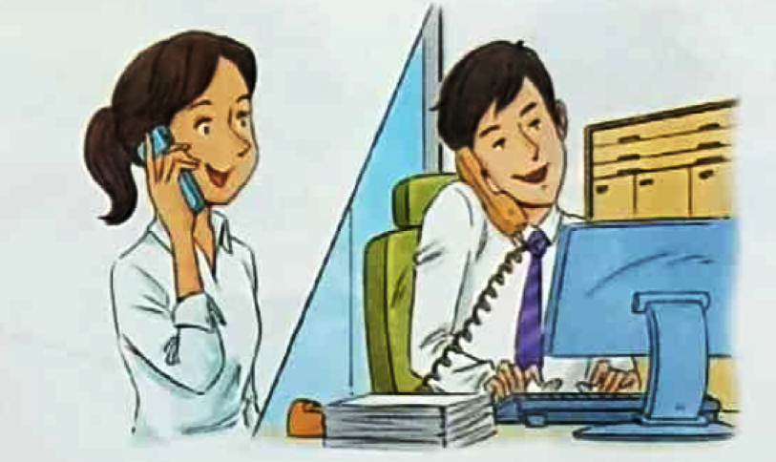

1.회사에서 일해요.

2.식당에서 밥을 먹어요.

3..극장에서 영화를 봐요.

4.도서관에서 숙제를 해요.

1. Qavslar o’rniga mos keladigan qo’shimchalarni tanlang.

제친구 ( 1 ) 학교( 1 ) 한국어를배워요.

1.가–에서

2.이–에서

3.가–에

4.이 – 에

1. Qavslar o’rniga mos keladigan qo’shimchalarni tanlang.

남자친구 ( 1 ) 대사관( 1 ) 일해요.

1.는 – 에서

2.는–에

3.은–에

4.를 - 에서

1. Qavslar o’rniga mos keladigan qo’shimchalarni tanlang..

민수와지연씨( 3 ) 공항 ( 3 ) 가요.

1.는 – 에서

2.를 - 에서

3.는–에

4.은–에

1. Qavslar o’rniga mos keladigan qo’shimchalarni tanlang..

유진씨는식당 ( 2 ) 친구 ( 2 ) 만나요.

1.에서–가

2.에서 – 를

3.에 – 를

4.에 – 는

1. Qavs o’rniga mos keladigan so’zni tanlang..

A: 여자 친구가 있어요?

B: 네, ( 1 ).

1.있어요

2.없어요

3.감사해요

4.좋아요

1. Qavs o’rniga mos keladigan so’zni tanlang.

A: 차가 있어요?

B: 아니요, ( 3 ).

1.좋아요

2.있어요

3.없어요

4.감사해요

1. Qavs o’rniga mos keladigan so’zni tanlang.

A: 커피를 주세요.

B: 네, ( 1 ).

1.여기 있어요

2.없어요

3.감사합니다

4.많아요

1. Rasmga **mos tushmaydigan** gapni tanlang.

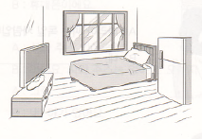

1. 냉장고가 있어요.

2.텔레비전이 있어요

3.침대가 없어요.

4.의자가 없어요.

.

1. Gap nima haqidaligini toping.

|  |
| --- |
| 저는 한국어를 배워요.  제 한국 친구는 영어를 배워요. |

1.공부

2.나라

3. 학교

4.이름

1. Gap nima haqidaligini toping.

|  |
| --- |
| 줄리앙은 학생이에요.  샤오밍은 요리사예요. |

1.이름

2.직업

3.운동

4.나이

1. Gap nima haqidaligini toping.

|  |
| --- |
| 마이클은 영국 사람이에요.  나나는 일본 사람이에요 |

1.국적

2.운동

3.직업

4.친구

1. Berilgan so’zga mos rasmni tanlang.

|  |
| --- |
| 우산 |

|  |  |  |  |
| --- | --- | --- | --- |
| 1 | 2 | 3 | 4 |
|  |  |  |  |

1. Berilgan so’zga mos rasmni tanlang.

|  |  |
| --- | --- |
| 카메라 | |
| 1 | 2 | | 3 | 4 |
|  |  | |  |  |

1. Berilgan so’zga mos rasmni tanlang.

|  |  |
| --- | --- |
| 창문 | |
| 1 | 2 | | 3 | 4 |
|  |  | |  |  |

1. Qavs o’rniga mos keladigan so’zni tanlang.

|  |
| --- |
| 가방이 책상 (__1___)에 있어요. |

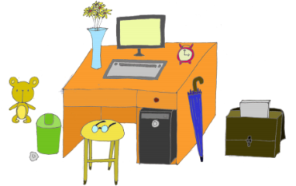

1옆

2뒤

3.아래

4.위

1. Qavs o’rniga mos keladigan so’zni tanlang.

|  |
| --- |
| 꽃이 책상 (__1__)에 있어요. |



1.위

2.뒤

3.옆

4.아래

1. Qavs o’rniga mos keladigan so’zni tanlang.

|  |
| --- |
| 시계가 책상 (__1___)에 있어요. |



1.위

2.뒤

3.옆

4.아래

1. Qavs o’rniga mos keladigan so’zni tanlang.

|  |
| --- |
| 우산이 책상 (__2___)에 있어요. |



1.아래

2.옆

3.뒤

4.위

1. Qavs o’rniga mos keladigan so’zni tanlang.

|  |
| --- |
| 책이 가방 (___1___)에 있어요. |



1.안

2.뒤

3.옆

4.아래

1. Qavs o’rniga mos keladigan so’zni tanlang.

|  |
| --- |
| 안경이 의자 (___1__)에 있어요. |



1.위

2.뒤

3.옆

4.아래

1. Qavs o’rniga mos keladigan so’zni tanlang.

|  |
| --- |
| (__3____)에 가요. (____3____)에서 옷을 사요. |

1.극장

2.미용실

3.시장

4.커피숍

1. Qavs o’rniga mos keladigan so’zni tanlang.

|  |
| --- |
| (__3___)에 가요. (___3___)에서 운동해요. |

1.대사관

2.미용실

3.공원

4.우체국

1. Qavslar o’rniga mos keladigan umumiy so’zni tanlang.

|  |
| --- |
| (___1___)에 가요. (____1___)에서 책을 읽어요. |

1.도사관

2.미용실

3.대사관

4.우체국

1. Qavslar o’rniga mos keladigan umumiy so’zni tanlang.

|  |
| --- |
| (___2___)에 가요. (___2__)에서 커피를 마셔요. |

1.미용실

2.카피숍

3.도사관

4.우체국

1. Qavslar o’rniga mos keladigan umumiy so’zni tanlang.

|  |
| --- |
| (___1___)에 가요. (___1__)에서 영화를 봐요 |

1.극장

2.미용실

3.카피숍

4.우체국

1. Qavs o’rniga mos keladigan so’zni tanlang.

|  |
| --- |
| 커피숍에서 친구를 만나요. 친구하고 저는 커피를 (__3___) |

1.배워요

2.읽어요

3.마셔요

4봐요

1. Qavs o’rniga mos keladigan so’zni tanlang.

|  |
| --- |
| 식당에서 친구를 만나요. 친구하고 저는 밥을 (___1___) |

1.먹어요

2.읽어요

3.해요

4.자요.

1. Qavs o’rniga mos keladigan so’zni tanlang.

|  |
| --- |
| 극장에서 니콜씨를 만나요. 니콜씨하고 저는 영화를 (__1___) |

1.봐요

2.마셔요

3.배워요

4.읽어요

1. Qavs o’rniga mos keladigan so’zni tanlang.

|  |
| --- |
| 시장에서 친구를 만나요. 친구하고 저는 시장에서 모자를 (__1__) |

1.사요

2.봐요

3.마셔요

4.배워요

1. Qavs o’rniga mos keladigan so’zni tanlang.

|  |
| --- |
| 도서관에서 친구를 만나요. 친구하고 저는 책을 (__3,4___) |

1.마셔요

2.배워요

3.읽어요

4.읽어요

1. Qavs o’rniga mos keladigan so’zni tanlang.

|  |
| --- |
| A: 켈리씨는 (___1___)?  B: 기숙사에 있어요. |

1.어디에 있어요

2.기숙사예요

3.어디에 가요

4.어디에서 공부해요

1. Qavs o’rniga mos keladigan so’zni tanlang.

|  |
| --- |
| A: 하산씨는 (___1___)?  B: 공원에 가요. |

1.어디에 가요

2.기숙사예요

3.어디에 있어요

4.어디에서 공부해요

1. Qavs o’rniga mos keladigan so’zni tanlang.

|  |
| --- |
| A: 나오미씨는 (__2__)?  B: 집에서 공부해요. |

1.어디에 가요

2.어디에서 공부해요

3.기숙사예요

4.어디에 있어요

1. Qavs o’rniga mos keladigan gapni tanlang.

|  |
| --- |
| A: 우체국에 가요?  B: (________1__________________). |

1.네, 우체국에 가요.

2.네, 우체국에와요

3.아니요, 은행 옆에 있어요.

4.네, 한국에 우체국이 있어요

1. Qavs o’rniga mos keladigan gapni tanlang.

|  |
| --- |
| A: 나나씨는 어디에 있어요?  B: (_____________3______________). |

1.아니요, 은행 옆에 있어요.

2.네, 찻집에 와요

3.학교에 있어요

4.네, 찻집에 가요

1. Qavs o’rniga mos keladigan gapni tanlang.

|  |
| --- |
| A: 어디에서 공부해요?  B: (___________1________________). |

1.학교에서 공부해요.

2.네, 학교에 가요.

3.네, 학교에 안 와요

4.네, 우체국이 없어요

1. Qavs o’rniga mos keladigan gapni tanlang.

|  |
| --- |
| A: 우산이 있어요?  B: (_________1__________________). |

1.네, 가방 안에 있어요

2.네, 우산을 사요.

3.네, 우산이 없어요.

4.네, 시장에서 우산하고 옷을 사요

1. Qavs o’rniga mos keladigan qo’shimchani tanlang.

|  |
| --- |
| A : 잡지 있어요?  B : 네, 있어요. 영화 잡지(___3___) 컴퓨터잡지가 있어요. |

1.과

2.가

3.와

4.는

1. Qavs o’rniga mos keladigan so’zni tanlang.

|  |
| --- |
| A : 컴퓨터 잡지 ( ___1___ ).  B : 여기 있어요. |

1.주세요

2.없어요

3.예요

4.입니다

1. Qavs o’rniga mos keladigan so’zni tanlang.

|  |
| --- |
| A : 지금 어디에 있어요?  B : 커피숍에 있어요.  A : 커피를 ( _____1____ )? |

1.마셔요

2.구경해요

3.쇼핑해요

4.봐요

1. Qavs o’rniga mos keladigan so’zni tanlang.

|  |
| --- |
| A : 커피를 마셔요?  B : 아니요, 아르바이트해요.  A : ( ____1___ ) 아르바이트해요?  B : 학교앞에서 해요. |

1.어디에서

2.뭐

3.뭐가

4.어디에

1. Qavs o’rniga mos keladigan qo’shimchani tanlang.

|  |
| --- |
| A : 마리씨, 오늘 뭐해요?  B : 남자 친구를 만나요.  A : 남자 친구가 한국에 있어요?  B : 네, 한국 회사( ___1___ ) 일해요. |

1.에서

2.는

3.가

4.에

1. Qavs o’rniga mos keladigan so’zni tanlang.

|  |
| --- |
| A : 한국 사람이에요?  B : 아니요, ( ____3____ ). |

1.프랑스 사람이 아니에요

2.회사원이 아니에요

3.한국 사람이 아니에요

4.한국 사람이에요

1. Mantiqan mosini tanlang.

A: ______1_________________

B: 안녕히가세요.



1.안녕히 계세요

2.만나서 반갑습니다

3.감사합니다

4.안녕하세요

1. Mantiqan mosini tanlang.

니콜씨는_____2__________.



1.요리사입니다

2.선생님입니다

3.기자입니다

4.가수입니다

1. Mantiqan mosini tanlang.

A:중국사람입니까?

B:아니요,___________2___________________________.



1.미국 사람입니다

2.중국 사람이 아닙니다

3.중국 사람입니다

4.사람이 아닙니다

1. Mantiqan mosini tanlang.

A:________2_____________?

B:한국어 책이에요.



1.저거는 뭐예요

2.이거는 뭐예요

3.그거는 뭐예요

4.책이 있어요

1. Mantiqan mosini tanlang.

A:_________1______________?

B:네, 가방이에요.



1.저거는 가방이에요

2.저거는 바지예요

3.그거는 책상이에요

4.이거는 뭐예요

1. Mosini tanlang.

A:신문 있어요?

B:네, 있어요

A:신문 _____1_____.



1.주세요

2.아니예요

3.있어요

4.없어요

1. Rasmga mosini tanlang.



1.태권도를배워요

2.운동해요

3.책을읽어요

4.공부해요

1. Rasmga mosini tanlang



1.음식을만들어요

2.김밥을사요

3.옷을 사요

4.피자를먹어요

1. Rasmga mosini tanlang.

A:마리코는 지금 뭐해요?

B:____1______________.



1.친구를 만나요

2.아버지를 만나요.

3.남자 친구를 만나요

4.한국어를 공부해요